安徽大学20 10 —20 11 学年第 二 学期
院/系 年级 专业 姓名 学号
答 题 勿 超 装 订 线
------------------------------装---------------------------------------------订----------------------------------------线----------------------------------------

《脉冲与数字电路》考试试卷（A卷）
（闭卷 时间120分钟）

考场登记表序号

题 号 | 一 | 二 | 三 | 四 | 五 | 总分
得 分
阅卷人

一、选择题（每题2分，共14分）
得分

1. JK触发器的状态转移方程为（ ）。
A. 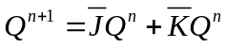 B. 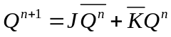
C. 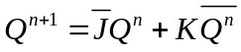 D. 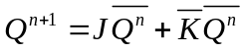
2. 三变量函数F(A,B,C)=A+BC的最小项表示中不含下列哪项（ ）。
A. m2 B. m5 C. m3 D. m7
3. 为了避免干扰，MOS与门的多余输入端不能（ ）处理。
A． 悬空 B． 接低电平 C．与有用输入端并接 D． 以上都不正确
4. 将十进制数(18)₁₀ 转换成八进制数是（ ）。
A. 20 B. 21 C. 22 D. 23
5. 下面式子中，单变量变化不会产生逻辑冒险的是（ ）。
A . 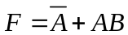 B. 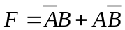
C. 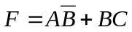 D. 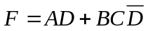
6. 用与非门构成基本触发器发生竞争现象时，输入端的变化是（ ）。
A．00→11 B. 01→10 C. 11→00 D. 10→01
7. 一个5位二进制加法计数器，由00000开始，经过201个输入脉冲后，此计数器的状态为（ ）。
A．01000 B. 01111 C. 00111 D. 01001

二、填空题（每题2分，共14分）
得分

1. 利用二极管的开关特性可以做成波形的限幅电路和 电路。
2. 一般来说，使用数据选择器可以实现单输出函数，使用 和附加逻辑门可实现
多输出函数。
3. 任意两个最小项之积为 。
4. 用全加器将余3BCD码转换成8421BCD码时，一端接余3BCD码，另一端应
接 。
5. 对n个变量，最小项的个数为 。
6. 施密特触发器能有效消除叠加在脉冲信号上的噪声，因为它具有 特性。
7. 如果要用J-K触发器来实现D触发器功能，则D,J,K三者关系为 。
得分

三、简答题（每题6分，共12分）
1. 在完全描述状态表中，两个状态等价，则这两个状态可以合并为一个状态，那么两个状态等价的条件是什么？

- 简述异步时序逻辑电路设计中，选择各级触发器时钟信号的原则。

院/系 年级 专业 姓名 学号
答 题 勿 超 装 订 线
------------------------------装---------------------------------------------订----------------------------------------线----------------------------------------

四、分析题（每题10分，共30分）
得分

1. 有三个输入信号，如果三个输入信号均为0或其中一个为1时，输出信号Y=1，其余情况下输出Y=0。列出真值表，写出标准与或表达式，并用卡诺图化简。

2. 画出如图1所示电路输出Q的工作波形，其中输入波形如图2所示，设Q的初始状态为0。
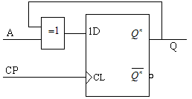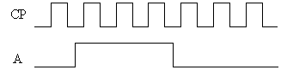
图1 图2

3. 写出图3所示电路的名称，并根据图4的输入波形画出工作波形。
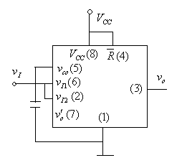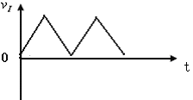
图3 图4 输入波形图

五、设计题（每题15分，共30分）
院/系 年级 专业 姓名 学号
答 题 勿 超 装 订 线
------------------------------装---------------------------------------------订----------------------------------------线----------------------------------------

1. 试用两片同步十进制加法加数器74LS160实现28进制计数器，74160的功能表如下所示。
清零 | 预置 | 使能 | 时钟 | 预置数据 | 输出
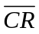 | 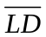 | EP ED | CP | D₃ D₂ D₁ D₀ | Q₃ Q₂ Q₁ Q₀
0  1  1  1  1 | 0  1  1  1 | 0  0  1 1 |  | d c b a | 0 0 0 0  d c b a  保持  保持  计数

2. 用上升沿JK触发器设计一个按自然态序进行计数的可控模值同步加法计数器，当M=0时为7进制，当M=1时为5进制。
要求：（1）分析设计要求，建立原始状态图和状态表；
（2）求出最简激励函数；
（3）系统要求有自启动功能；
（4）画出设计电路。

